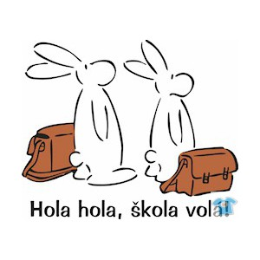

**Seznam věcí do školy (pro druháky a třeťáky):**

* bačkory (obuv na přezutí) se světlou podrážkou
* ručník s poutkem
* plastový hrneček na čaj
* do aktovky: malé desky na sešity, pravítko 30 cm, podložky A5 – 2 kusy, A4 – 2 kusy

Na začátku školního roku bude potřeba dětem koupit obaly na sešity a učebnice.

* do penálu: tužka č. 2 a 3, ořezávátko, guma, pero, nůžky s kulatou špičkou, tyčinkové lepidlo

Nůžky i pero je potřeba vyzkoušet podle potřeb dítěte. Je lepší, když mají děti ještě jedno náhradní pero. Pastelky mívají děti většinou v penálu. Časem budeme potřebovat ještě kružítko.

* na Tv – cvičební úbor: tričko, kraťasy, tepláky, obuv do kulturního domu a obuv na cvičení venku, sáček na obuv a sáček na oblečení

+ švihadlo

* na Vv –starší košili nebo dlouhé tričko, případně zástěru
* výtvarné pomůcky: vodové barvy, temperové barvy (základních 6 kusů), voskovky, modelínu, kelímek na vodu, štětce – plochý štětec č. 3 + 8 (popř. 10), kulaté štětce

č. 3 + 8, dřívko, tuš černá, hadřík, jedny papírové kapesníčky

Chtěla bych Vás poprosit ještě o nějaké lepší pastelky 24 kusů (dobré bývají třeba od značky Maped nebo Koh-i-noor)…důležité je, aby pastelky měly měkkou tuhu a děti měly více odstínů barev na výběr.

Všechny pomůcky je potřeba řádně podepsat, označit. Krabici na výtvarnou výchovu by děti měly mít ve třídě.

Sešity, čtvrtky, barevné papíry a pracovní sešity škola zajistí všem najednou, platit se budou v září. Učebnice dostanete v pátek 2. září.